有时候我们想学习一下某些源码，比如RxJava。在点开RxJava的源码的时候，我们可以看到这样的代码：

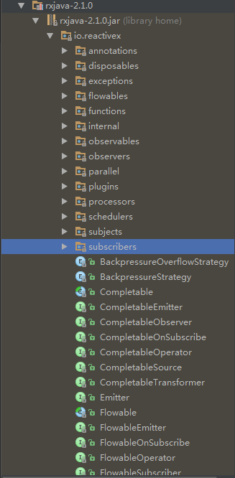

想探索源码的心瞬间冷却了。

不用慌张，有一个很好用的工具——starUML。下载地址的已经提供好了：<http://download.csdn.net/detail/qingsheng33/9854046>

当我们看到很多个代码文件的时候，心里会很慌，文件如此之多，未免不知所措。

这是因为没有一个把各个类**可视化**的工具。面对这样的一个庞然大物，很难去整体地把握它。